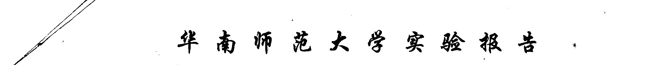

学生姓名 吴南群 学 号 20214001002
专 业 人工智能 年级、班级 2021级1班
课程名称 编译原理 实验项目 C++单词词义分析器
实验类型 口验证设计口综合 实验时间 2023 年 9 月 30 日
实验指导老师 黄煜廉 实验评分

一、实验内容
1. 把C++源代码中的各类单词进行拼装分类。
C++语言包含了几种类型的单词：标识符，关键字，数（包括整数、浮点数），字符串、注释、特殊符号（分界符）和运算符号等。
2. 要求应用程序应为Windows界面。
3. 打开一个C++源文件，列出所有可以拼装的单词。
4. 书写完善的软件设计文档。

二、实验目的
学习并理解C++单词的分类
将一个含有所有可以拼装的C++基本类型单词的源文件进行对应单词类型的词义分析

三、实验文档：
1. 实验环境：window10 vs2022 easyX
2. 分析：主要按行扫描每一行，分析里面的字符串
3. 设计:
主要函数
void Print(); // 输出
void Test(string path); //主要检验
void Print_GUI(); //GUI实现
说明: Test函数会调用以下功能函数，逐步检验
void Check_1(string& s); //检查注释和字符串
void Check_2(string& s); //关键字和特殊符号
void Check_3(string& s); //检查数字和标识符
以下则为上述三个函数需要的功能函数
bool Compare(string s1, string s2); //比较
void Get_keywords(); // 获取关键字
void Get_symbols(); // 获取标识
string Read_test(string path); // 读取源文件
void Replace(string& s, string s1, string s2); //替换
int find_first(string s, string s1, int begin ); //首先找到
string Sub_str(string s, int l, int r); //
string Fillint_str(int len);
void Long_match(string& s, string* s1, int n, int type);

四、实验总结（心得体会）
本实验利用C++编程语言设计了一个可以分析C++语言中各个单词词义的程序，可以利用常规语言逻辑来进行算法设计以及实现，并可以对C++单词分类进一步理解与把握，通过分类C++单词语句进一步理解了编译原理中的词义分析规则；实验要求应用程序为Windows界面并且要求使用C++来进行编程，所以利用EasyX设计图形化界面，使用了一些EasyX的功能函数来实现程序的主要功能

